Горячая линия по вопросам качества и безопасности детских товаров, выборе новогодних подарков!
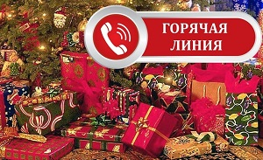
Консультационный пункт для потребителей Тихорецкого филиала ФБУЗ «Центр гигиены и эпидемиологии в Краснодарском крае» с 06 по 17 декабря 2021г проводит «горячую линию» по вопросам качества и безопасности детских товаров (одежды, обуви, игрушек, детского питания), выборе новогодних подарков.
Как правильно выбрать искусственную елку, новогоднюю гирлянду?
На что необходимо обратить внимание при выборе сладкого подарка «под елку»?
Подлежат ли обмену не подошедшие по размеру купленные к празднику обновки, новогодние костюмы?
Как, кому, в какие сроки можно заявить имущественные требования, если в процессе эксплуатации в приобретенном телефоне, компьютере, игрушках и других товарах, купленных к празднику, обнаружился недостаток?
Какие товары относятся к сезонным? Особенности заявления претензий по качеству сезонных товаров.
На эти и другие вопросы данной тематики ответим:
- на личном приеме по адресу:
г. Гулькевичи, ул. Комсомольская, 180, 3 этаж
- по телефонам 886160-3-26-61, 8918-417-48-22;
- путем дистанционного консультирования (электронный адрес) gulkevichi_kp_zpp@bk.ru.

